Diego Maradona
Diego Armando Maradona nasceu em 30 de outubro de 1960, na Villa Fiorito, um bairro pobre na periferia de Buenos Aires, Argentina. Começou a jogar futebol aos nove anos em um time infantil, Los Cebollitas, com o qual manteve uma série invicta de 136 partidas. Aos quinze anos assinou seu primeiro contrato com o clube Argentinos Juniors e estreou na primeira divisão em 1976, dez dias antes de completar 16 anos. Apesar de sua pouca idade, esteve a ponto de participar do Mundial da Argentina de 1978, mas o técnico Luis César Menotti decidiu não convocá-lo. Ele brilhou, no entanto, no Mundial Juvenil do Japão de 1979, no qual foi o capitão da equipe campeã e ganhou o prêmio de melhor jogador do torneio. Depois de 166 partidas e 111 gols pelo Argentinos Juniors, foi comprado em 1980 pelo Boca Juniors, o time mais popular de Buenos Aires. Vestiu pela primeira vez a camisa azul e amarela do Boca em 1981 contra o Talleres fazendo dois gols – sua identificação com a torcida foi imediata. “¡Lo quería Barcelona / lo quería River Plate / Maradona es de Boca / porque gallina no es!”, cantava a torcida boquense com orgulho, provocando os rivais do River Plate. Apesar disso, os dólares falaram mais alto e, no verão de 1982, o camisa 10, apenas um ano depois de estrear, partia para o Barcelona, da Espanha. El pibe de oro voltaria a jogar pelo Boca só em 1995, para uma última temporada.
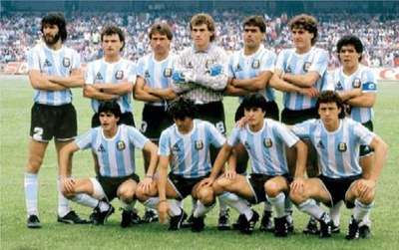
Seleção Argentina de futebol na Copa do Mundo de 1986, no México (Reprodução/Wikimedia Commons)
Depois de um fracasso na Copa do Mundo da Espanha em 1982 – sua primeira aparição mundial encerrou-se melancolicamente com uma expulsão na derrota para o Brasil –, Maradona estreou em setembro no time catalão. Três meses, treze partidas e alguns belíssimos gols depois, uma hepatite colocou-o em repouso absoluto por três meses. Só voltou a jogar em fevereiro de 1983, encontrando o Barcelona de técnico novo: o mesmo Menotti que o havia cortado da Copa de 1978 agora era seu aliado no Barcelona. Uma vitória na Copa do Rei parecia indicar que as coisas iriam melhorar para Maradona, mas em setembro daquele mesmo ano uma grave fratura no tornozelo afastou-o novamente dos gramados. Pouco mais de cem dias depois, o craque argentino regressou aos campos, mas no final da temporada, em maio de 1984, saiu da Espanha, em direção à Itália, sem ainda ter confirmado todo o seu talento.
Só quando Maradona chegou a Nápoles é que descobriu que seu time havia escapado do rebaixamento no campeonato anterior por apenas um ponto. Depois de jogar em um dos times mais ricos do mundo, seu início no Nápoli lembrava mais os tempos de Argentinos Juniors. Além disso, sentiu na pele a discriminação por jogar no sul do país – em seu primeiro jogo em Verona, no norte, as bandeiras da torcida da casa diziam “Lavatevi! ” (lavem-se). Na temporada 1984/85 o Nápoli começou mal, mas não correu o risco de rebaixamento. Já em 1985/86 terminou em terceiro lugar, iniciando aquilo que seria uma alteração na geopolítica do cálcio.

Consagração na Copa do Mundo
Em 1986, Maradona era o capitão e principal jogador da Argentina. A Copa, que seria na Colômbia e terminou acontecendo no México, tinha como favoritos os países da América Latina (as seleções europeias então jamais haviam ganhado uma copa que não tivesse sido jogada no seu próprio continente). Nas quartas de final, Argentina e Inglaterra se enfrentaram quatro anos depois da Guerra das Malvinas e a rivalidade transcendia o futebol. Nesse jogo, Maradona marcou dois dos gols mais famosos da história das copas do mundo. O primeiro com a mão, subindo mais que o goleiro inglês Peter Shilton – depois o atacante argentino declararia, quando perguntado como havia feito o gol: “foi com a cabeça de Maradona e com a mão de Deus”. Quatro minutos depois, El Diez marcou aquele que é considerado por muitos o gol mais bonito de todos os tempos em uma Copa do Mundo. Saindo do seu campo, driblou em velocidade seis jogadores da Inglaterra, incluindo o goleiro, antes de marcar. Depois disso, os argentinos comemoraram uma vitória sobre a Bélgica na semifinal e 3 x 1 na Alemanha na final. Maradona era o melhor do mundo, sem questionamentos.
De volta ao Nápoli, deu à torcida aquilo que ela esperava havia sessenta anos: o seu primeiro scudetto (título do campeo­nato italiano), na temporada 1986/87. Depois disso, o Napoli jogou mais dois campeo­natos entre os primeiros, conquistou o título da Copa da UEFA em 1990 e mais um scudetto em 1989/90 (com um time que contou também com o brasileiro Careca). O San Paolo – estádio de Nápoles –­ era o centro do mundo do futebol. Os torcedores cantavam: “o mamma mamma mamma, sai perché mi batte il corazon? Ho visto Maradona, ho visto Maradona, eh, mammà, innamorato son”.
A Copa do Mundo de 1990 era na Itália e Maradona jogaria, de certa forma, em casa. Com dificuldade, a Argentina passou da primeira fase e venceu o Brasil (com um gol de Caniggia em passe de Maradona), nas oitavas de final. Depois de passar, nos pênaltis, pela Iugoslávia, a semifinal era contra a seleção italiana. O jogo da Itália com a Argentina, no San Paolo, sintetizou uma série de conflitos, não só de Maradona. Evidenciou o racismo da nação onde o argentino se tornara um ídolo sem igual, como também de Nápoles (e do sul do país) com o resto da Itália. Maradona, que jogou boa parte da Copa contundido no tornozelo e no pé, imediatamente apelou aos torcedores do Nápoli que torcessem por ele, contra a própria Itália:
[…] lamento que agora peçam aos napolitanos que sejam italianos e que apoiem a seleção. Nápoles sempre foi marginalizada pelo resto da Itália […] o Norte os deprecia, não os considera parte da Itália. Vão apoiar os que os consideram estrangeiros em seu próprio país ou vão apoiar a mim, que sou um de vocês?
Apesar dos apelos do craque, as faixas diziam: “Maradona: Nápoles te ama, mas a Itália é nossa pátria”. E assim, enquanto grande parte dos mais de 70 mil torcedores vaiavam o hino argentino, as câmeras de TV mostravam El Pibe xingando a torcida. Novamente nos pênaltis, depois de um empate em 1 x 1, a Argentina venceu. Jogando à base de infiltrações, Maradona conseguiu levar seu time à final, mas perdeu o jogo por 1 x 0 contra a Alemanha e terminou vice-campeão, chorando copiosamente ao receber a medalha.
De volta a Nápoles, depois daquele Itália x Argentina, as coisas já não podiam ser as mesmas. Não terminou sua sétima temporada no time azul e branco: em março de 1991, num jogo contra a Samp­doria, foi pego com traços de cocaína no sangue no exame antidoping e foi suspenso por quinze meses dos gramados. Logo depois, em Buenos Aires, foi preso por posse de drogas. Quando acabou a suspensão, pediu para ser negociado e saiu de Nápoles – onde sempre será objeto de adoração e de culto.
Passou para o Sevilha, da Espanha: menos de um ano, 29 partidas, oito gols, alguns grandes momentos e uma briga com o treinador Carlos Bilardo. Em setembro de 1993 voltou à Argentina para o Newell’s Old Boys, de Rosário, onde jogou apenas cinco partidas. Voltou à seleção argentina para classificar a equipe para a Copa dos Estados Unidos.
A Copa dos Estados Unidos, em 1994, era seu quarto mundial e, aos 33 anos, submeteu-se a um intenso programa de recuperação física. No primeiro jogo, a Argentina fez 2 x 0 na Grécia com um grande gol de El Diego. No entanto, na segunda partida, diante da Nigéria, Maradona foi sorteado para o exame antidoping que, constatou no sangue do jogador traços de uma substância proibida: efedrina. A FIFA suspendeu-o do mundial. Diego declararia: “me cortaram as pernas”.
Em outubro de 1995, voltou ao Boca, onde jogou até 1997. Nesse período, abandonou antigas posições avançadas para apoiar a candidatura do presidente Carlos Menem. Cinco dias antes do seu 37° aniversário, retirou-se definitivamente dos campos de futebol. Durante o ano 2000, teve um ataque do coração e internou-se em uma clínica de recuperação em Cuba, com o apoio de seu amigo Fidel Castro, onde decidiu escrever o livro autobiográfico intitulado Yo soy el Diego. Nesse mesmo ano foi eleito o melhor jogador de futebol do século em uma votação promovida pela FIFA. Em novembro de 2001, Maradona jogou uma partida em sua homenagem ao lado de craques, numa Bombonera (o nome do estádio do Boca Juniors) repleta de seus incondicionais admiradores.
Em abril de 2004, o craque argentino foi internado na UTI da clínica Suizo-Argentina, em Buenos Aires. Ele tinha então 43 anos, estava pesando mais de 100 quilos e enfrentava um quadro grave de hipertensão e de problemas cardíacos em razão, principalmente, do consumo de cocaína. Depois de quase um mês de internação, ele abandonou o hospital contra a vontade da família e dos médicos. Em março de 2005, fez uma cirurgia de redução de estômago em Cartagena, na Colômbia. Em agosto, estreou no Canal 13, da TV argentina, o programa La noche del Diez, tendo Pelé como primeiro convidado.
Maradona foi técnico da seleção Argentina de 2008 a 2010. Entre 2011 e 2012, treinou o Al Wasl, equipe dos Emirados Árabes Unidos. Mesmo longe dos gramados, permanece a maior estrela de futebol argentino – mas ganhou a sombra de Leonel Messi. O que não mudou foi seu estilo polêmico, contraditório e crítico. Como disse o escritor Oswaldo Soriano:
Nos tempos do minimalismo e de homens medío­cres, parece um mito, o personagem de um conto de fadas; tem o perfil daquele que crê no heroísmo, na valentia e no amor a uma causa.

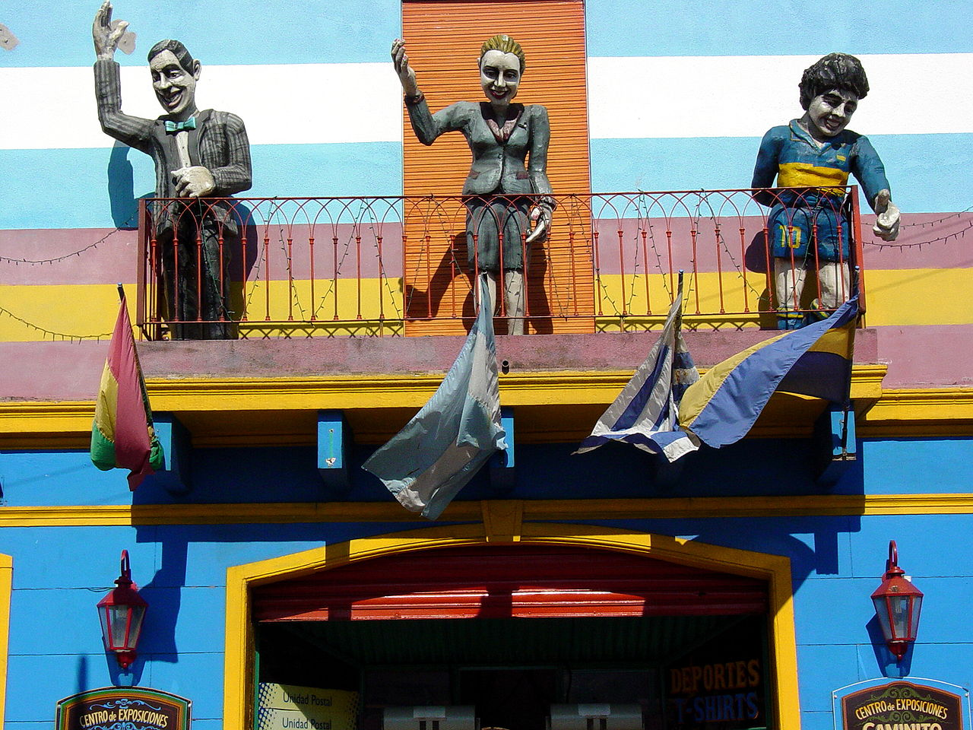
Legado
Estátua de Maradona acompanhada das de outros ícones argentinos: Carlos Gardel e Eva Perón.
Maradona não jogaria mais pela Argentina até 10 de novembro de 2001, quando foi realizada uma partida comemorativa em La Bombonera. O jogo foi contra um combinado de estrelas, dentre elas Enzo Francescoli, Éric Cantona, Davor Šuker, Hristo Stoichkov, René Higuita, Nolberto Solano e até o compatriota Juan Román Riquelme.
A Argentina conseguira vencer a Copa do Mundo de 1978 sem Maradona. Porém, foi com ele no auge da carreira liderando a Seleção que a Albiceleste, já sem Mario Kempes, Osvaldo Ardiles, Ubaldo Fillol e Daniel Passarella, conseguiu com elencos fracos chegar a outras duas finais de Copa do Mundo, e saindo-se vencedora na de 1986. O país continuou a revelar bons talentos, mas nenhum conseguiu preencher com a mesma mística o vazio deixado com a saída um tanto precoce de El Pibe. Talvez por isso, a Seleção chegou a manifestar o desejo de aposentar o número 10 em sua camisa por ocasião da Copa do Mundo de 2002, mas foi impedida pela FIFA. O técnico Dunga elogiou o jogador como tendo uma boa carreira de técnico.
O melhores resultados em Copas foram três eliminações nas quartas-de-final, em 1998, 2006 e 2010, sendo ele o treinador nesta última. Mais do que isso, todo jogador promissor a surgir no país recebe o fardo de "novo Maradona": a alcunha já caiu a diversos nomes, como Claudio Borghi, Diego Latorre (ambos despontaram com Dieguito ainda em boa forma; Borghi chegou a integrar o elenco campeão mundial de 1986), Marcelo Delgado, Ariel Ortega, Marcelo Gallardo, Hernán Crespo, Juan Román Riquelme, Leandro Romagnoli, Javier Saviola, Pablo Aimar, Andrés D'Alessandro, Carlos Tévez, Lionel Messi e o mais recente, Sergio Agüero, dentre outros.

Vida pessoal
Maradona foi casado durante vários anos com Cláudia Villafañe, de quem se divorciou de forma litigiosa. As duas filhas do casal, Dalma e Gianinna, ficaram do lado da mãe e não aceitaram o novo relacionamento do pai.
Maradona teve mais três filhos, Diego Sinagra fruto de um caso extra-conjugal quando Maradona jogava em Itália; Jana, de um outro relacionamento fora do casamento na década de 1990; e Dieguito Fernando nascido em 2013 filho de Verónica Ojeda.

Morte
Em 3 de novembro de 2020, foi operado com sucesso a um hematoma subdural. Morreu em 25 de novembro de 2020, aos 60 anos, em sua casa, vítima de uma parada cardiorrespiratória.

